

**Alumno:** Luis Alberto Mancillas Robles

**Profesor:** Lic. Cristian Bernal Ramirez

**Asignatura**: Desarrollo de Aplicaciones II

**Unidad:** II.

**Tema:** Manual de usuario.

**Grupo y grado:** TIC51 TSU

**Cuatrimestre:** 5

**Lugar y fecha:** Playa del Carmen, Quintana Roo,

miercoles 15 de febrero del 2017

**Introducción**

En este manual tiene la finalidad de explicar paso a paso de manera sencilla y eficaz el funcionamiento del software “Aplicación de clientes”, que sirve para el ingreso, modificación y eliminación de clientes en un listado, que se relaciona con una lista de categorías.

Se espera que este manual sea de gran ayuda.

**Inicio de aplicación**

La aplicación inicia con la ventana “Clientes”, sin embargo, es necesario que se cree primero la categoría en la ventana “Categorías”.

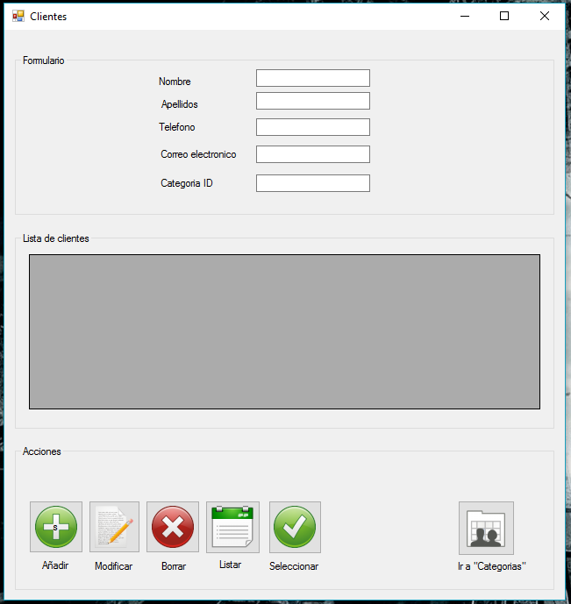

Para acceder a la ventana de Categorías, se hace clic en el botón “Ir a Categorías”

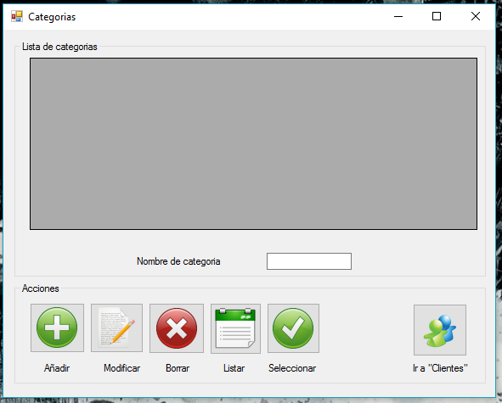

**Categorías**

**Añadir:**

Para insertar una nueva categoría, se escribe en el campo de “Nombre de categoría”, el nombre que se desea de la categoría. Y después, se ha clic en el botón “Añadir”.

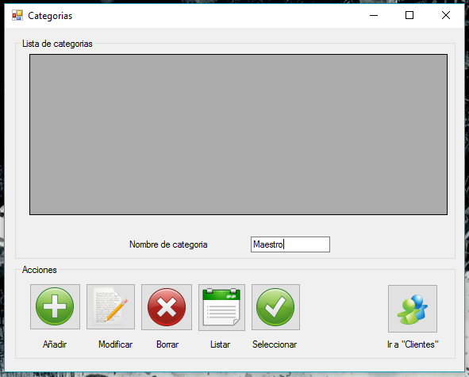

Después de hacer lo anterior, aparece un mensaje de confirmación de que la inserción ha sido realizada.

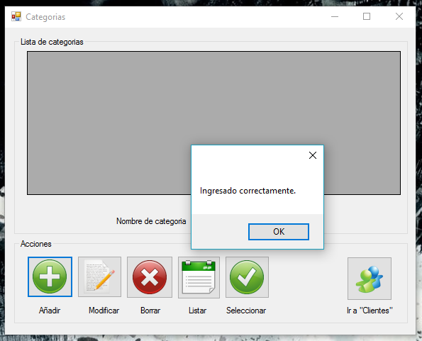

Para mostrar los datos ingresados, se hace clic en el botón “Listar”.

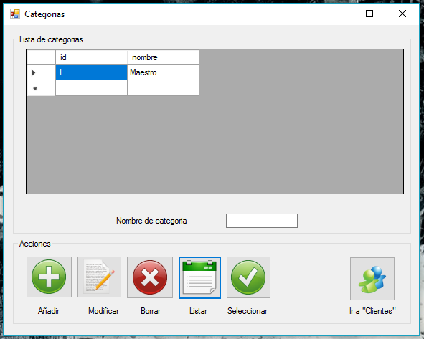

**Modificar:**

Se selecciona en la tabla de “Lista de categorías”, el dato que se quiere modificar. Y se hace clic en el botón “Seleccionar” para mostrar el nombre en el campo de “Nombre de categoría”.

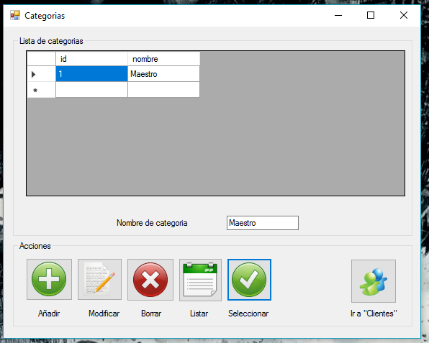

Después, en el campo de texto de “Nombre de categoría”, se escribe el nuevo nombre que se quiere para la categoría. Y después de escribir el nombre, se hace clic en el botón “Modificar”.

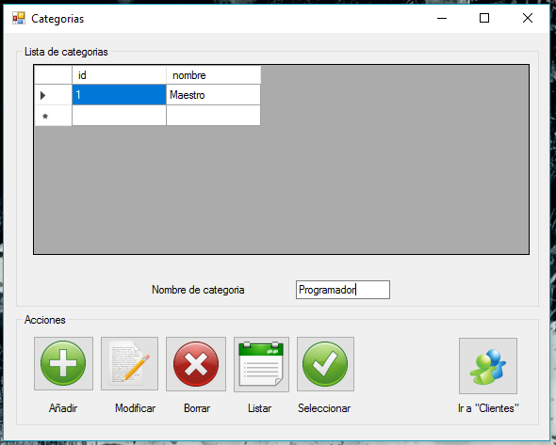

Después de realizar lo anterior, aparece un mensaje de confirmación de la modificación.

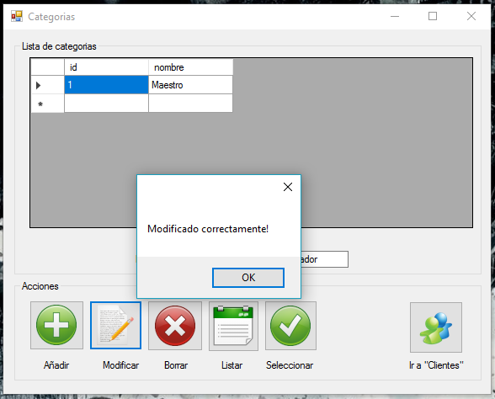

Para mostrar los cambios realizados, se hace clic en el botón “Listar”.

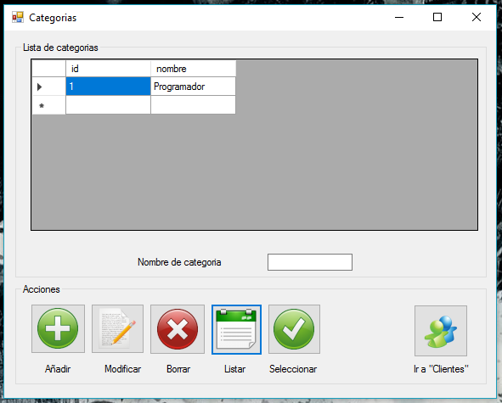

**Eliminar:**

Se selecciona de la tabla, la categoría que se quiere eliminar. Y se hace clic en el botón “Eliminar”.

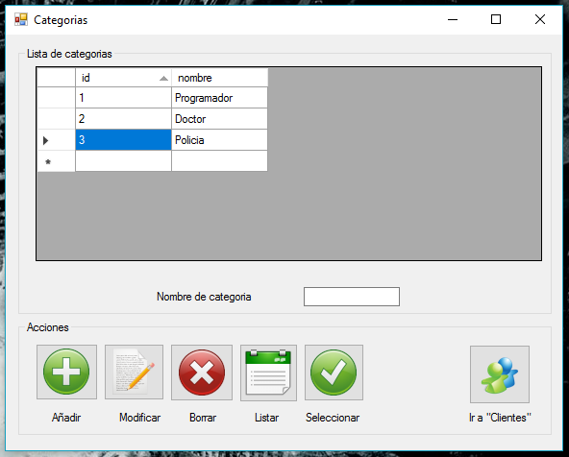

Después se realizar lo anterior, aparece un mensaje de confirmación de la eliminación.

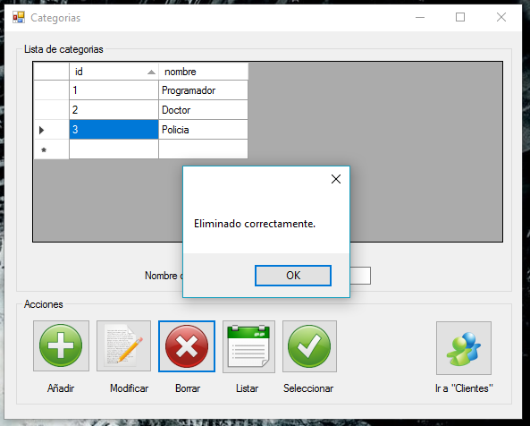

Para mostrar los cambios realizados, se hace clic en el botón “Listar”.

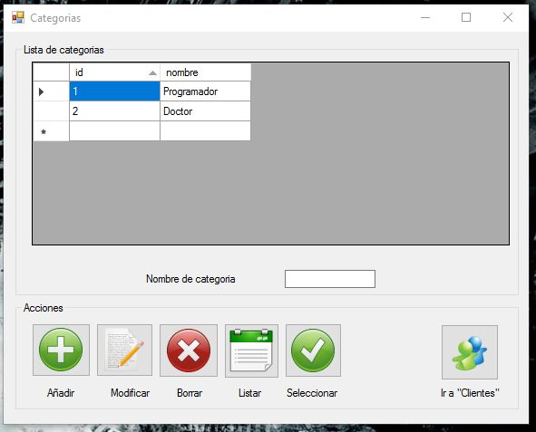

**Clientes**

**Añadir:**

Para insertar un nuevo cliente, se llena el formulario del apartado del mismo nombre, con los sigs. datos: Nombre, Apellidos, Teléfono, correo electrónico y categoría ID. Y después se hace clic en el botón “Añadir”.

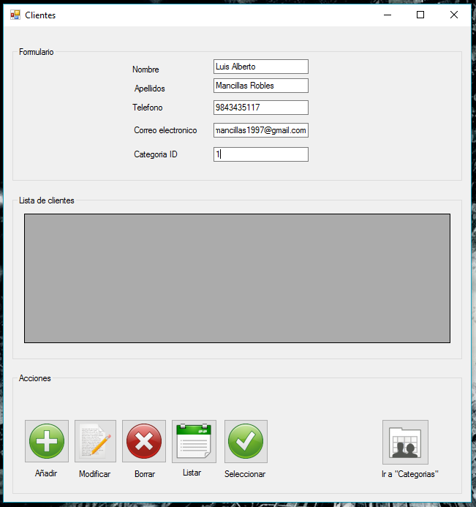

Se mostrará un cuadro de aviso sobre la funcionalidad correcta del ingreso de datos.

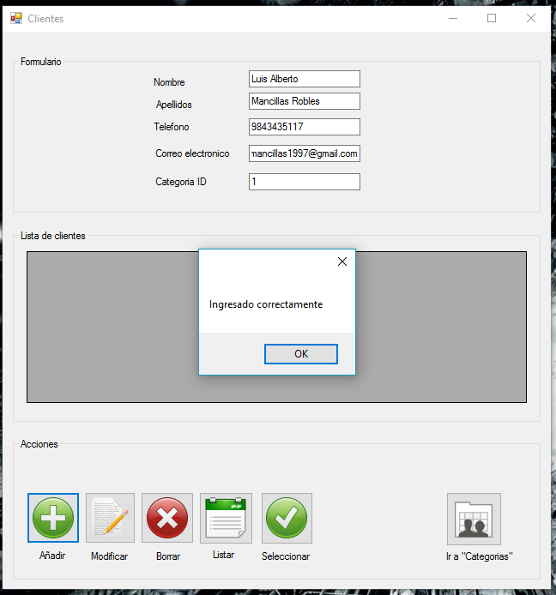

Para mostrar los datos registrados, se hace clic en el botón “Listar”, para visualizarlos en la tabla del apartado “Lista de clientes”.

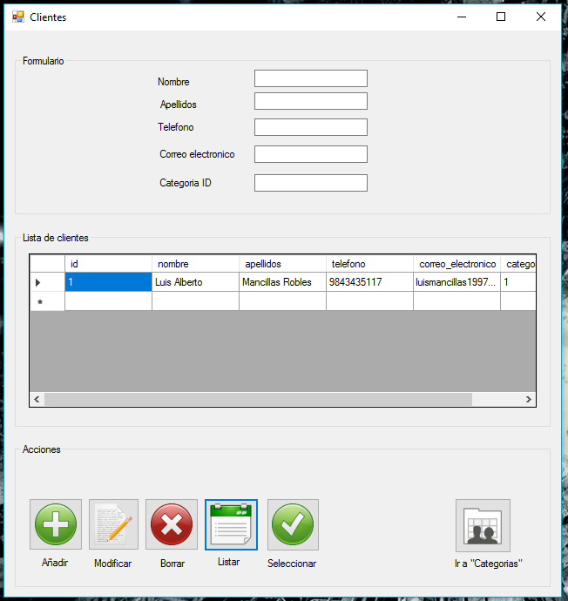

**Añadir y modificar (Limitaciones)**

Es necesario que se rellene los campos “Nombre” y “Apellidos” del formulario tano en la inserción como modificación de los datos.

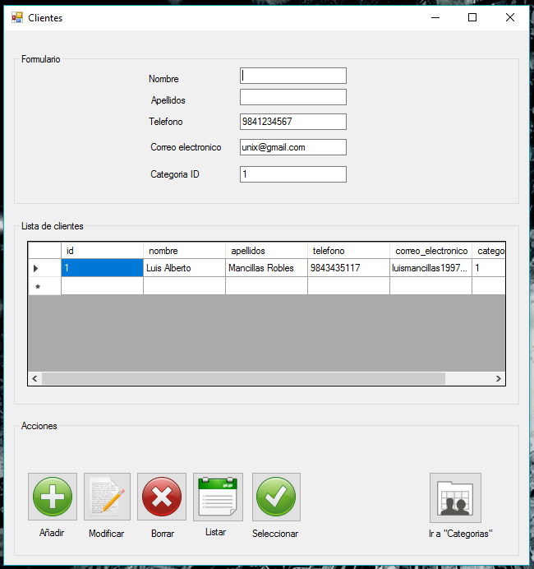

En ambos campos, si no se llenan, se aparecerá un mensaje con la solicitud de que se complete.

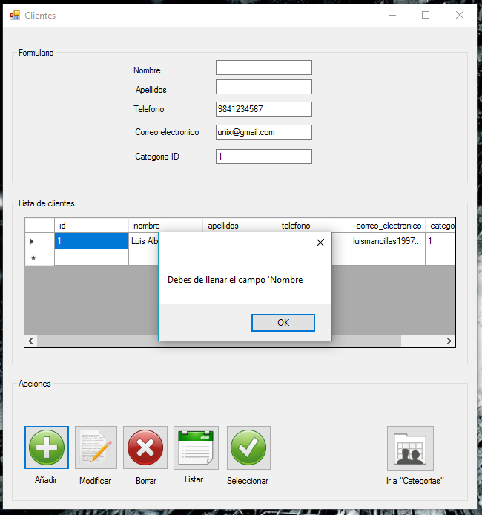

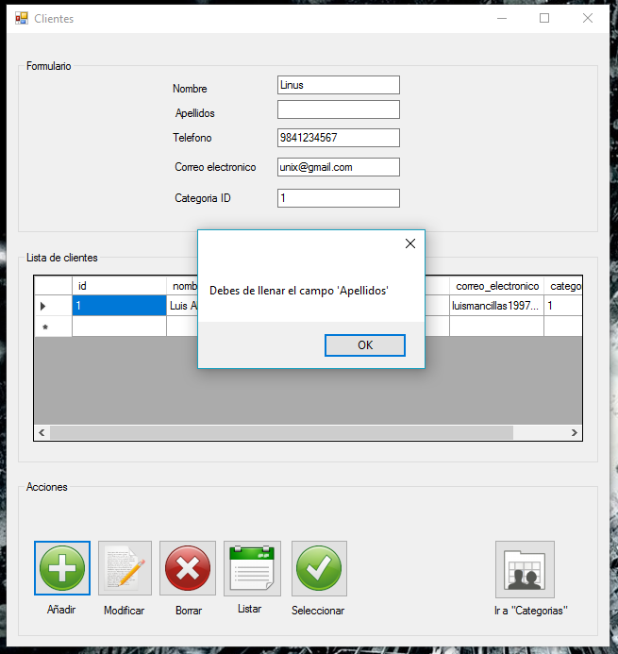

Después de ingresar todos los datos faltantes, se podrá insertar o modificar desde sus respectivos botones y aparece un mensaje de confirmación del éxito de la operación.

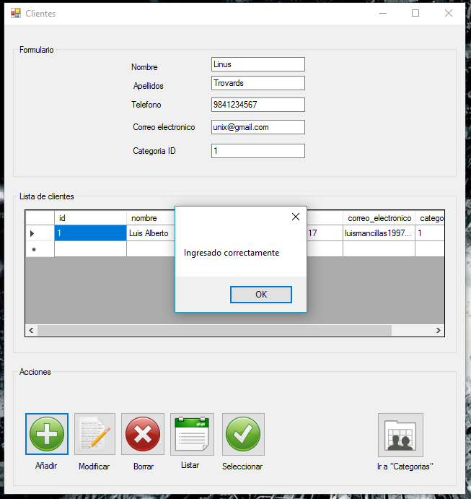

**Modificar:**

Se selecciona en la tabla de “Lista de clientes”, el dato que se quiere modificar. Y para que aparezca en el formulario, los datos de la tabla, se hace clic en el botón “Seleccionar”.

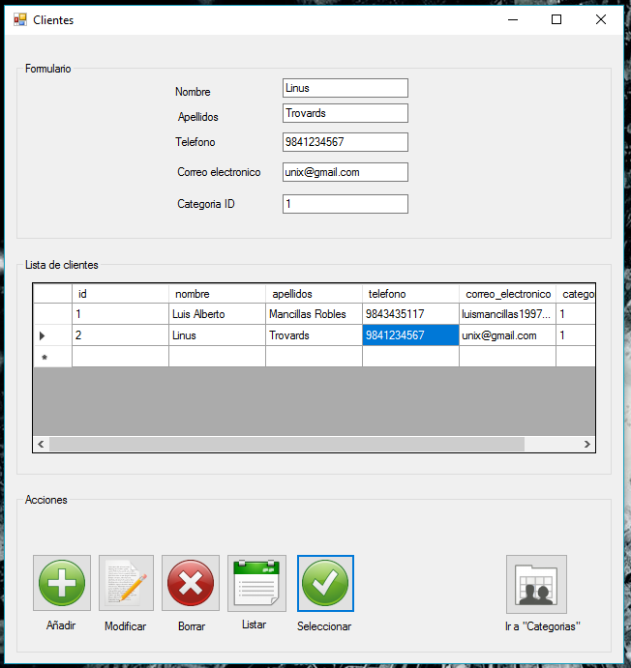

Después se procede a hacer la modificación.

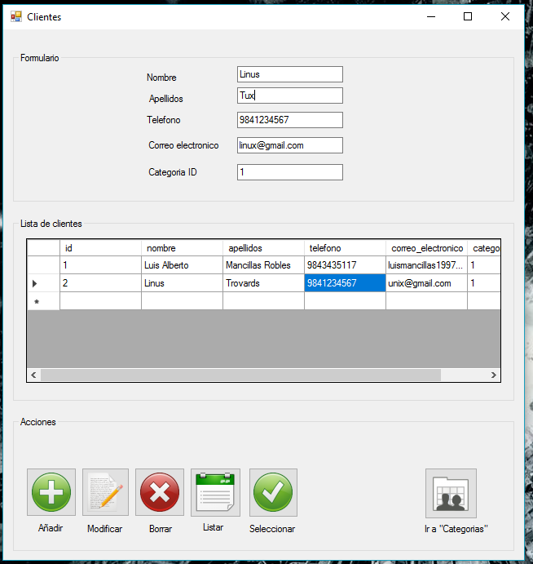

Después de hacer clic en el botón “Modificar”, aparece un mensaje de aviso, que confirma los cambios hechos.

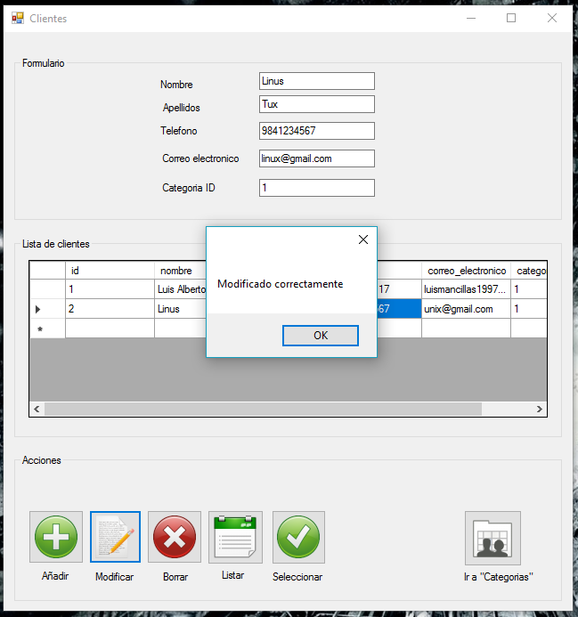

Para mostrar los cambios realizados, se hace clic en el botón “Listar”.

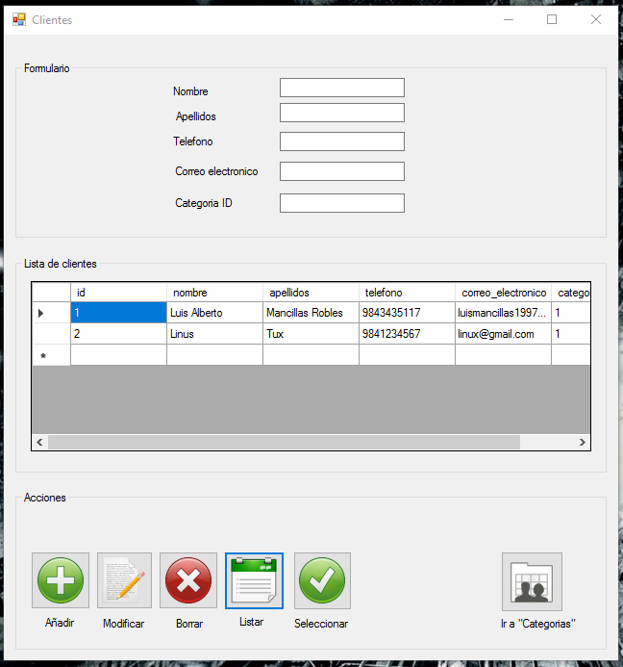

**Eliminar:**

Se selecciona en la tabla de “Lista de clientes”, los datos que se quieren eliminar. Y se hace clic en el botón “Eliminar”.

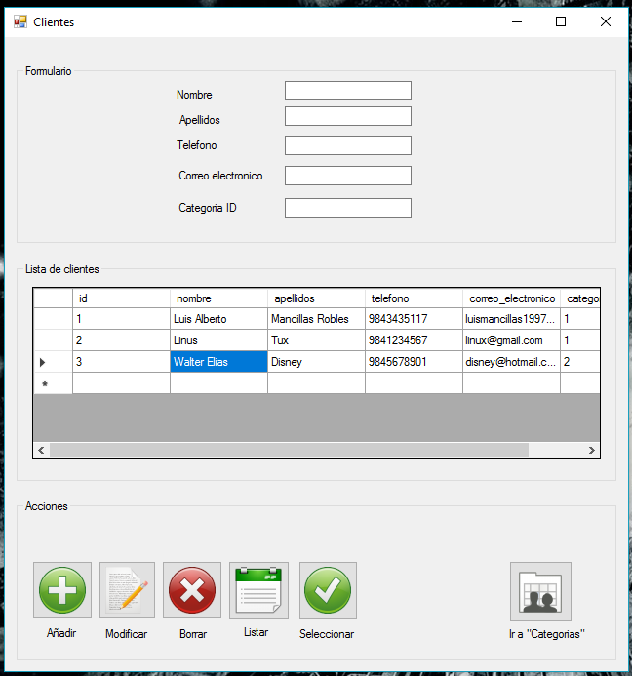

Después de hacer clic en el botón “Eliminar”, aparece un mensaje de aviso, que confirma los cambios hechos.

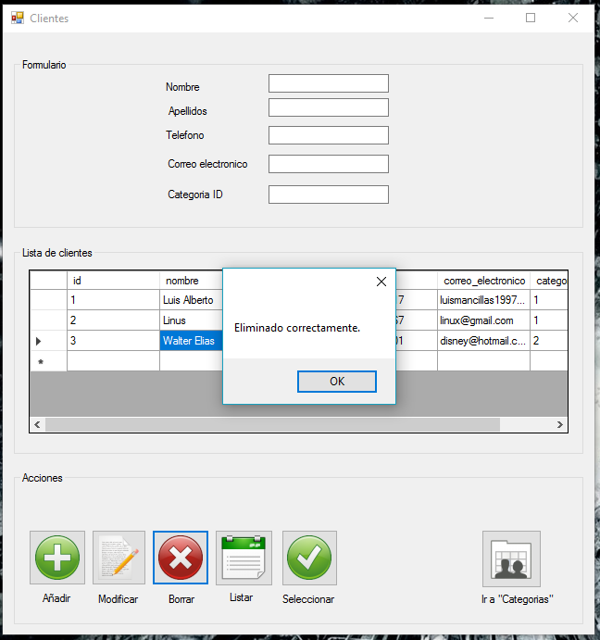

Para mostrar los cambios realizados, se hace clic en el botón “Listar”.

